

**Об утверждении регламентов государственных услуг, оказываемых в сфере образования**

***Утративший силу***

Постановление акимата Павлодарской области от 26 июня 2014 года № 225/6. Зарегистрировано Департаментом юстиции Павлодарской области 01 августа 2014 года № 3899. Утратило силу постановлением акимата Павлодарской области от 24 июня 2015 года N 181/6 (вводится в действие по истечении десяти календарных дней после дня его первого официального опубликования)

      Сноска. Утратило силу постановлением акимата Павлодарской области от 24.06.2015 N 181/6 (вводится в действие по истечении десяти календарных дней после дня его первого официального опубликования).  
      Примечание РЦПИ.  
      В тексте документа сохранена пунктуация и орфография оригинала.  
      В соответствии с пунктом 3 статьи 16 Закона Республики Казахстан от 15 апреля 2013 года "О государственных услугах" акимат Павлодарской области **ПОСТАНОВЛЯЕТ:**  
      1. Утвердить прилагаемые регламенты государственных услуг:  
      1) "Прием документов и зачисление детей в дошкольные организации образования";  
      2) "Прием документов и зачисление в организации образования, независимо от ведомственной подчиненности, для обучения по общеобразовательным программам начального, основного среднего, общего среднего образования";  
      3) "Прием документов для организации индивидуального бесплатного обучения на дому детей, которые по состоянию здоровья в течение длительного времени не могут посещать организации начального, основного среднего, общего среднего образования";  
      4) "Прием документов и зачисление в специальные организации образования детей с ограниченными возможностями для обучения по специальным общеобразовательным учебным программам";  
      5) "Прием документов и зачисление в организации дополнительного образования для детей по предоставлению им дополнительного образования";  
      6) "Прием документов и выдача направлений на предоставление отдыха детям из малообеспеченных семей в загородных и пришкольных лагерях";  
      7) "Прием документов в организации технического и профессионального, послесреднего образования".  
      2. Государственному учреждению "Управление образования Павлодарской области" в установленном законодательстве порядке обеспечить:  
      государственную регистрацию настоящего постановления в территориальном органе юстиции;  
      в течении десяти календарных дней после государственной регистрации настоящего постановления в территориальном органе юстиции направление на официальное опубликование в средствах массовой информации и информационно-правовой системе "Әділет".  
      3. Контроль за исполнением настоящего постановления возложить на заместителя акима области Садибекова Г.К.  
      4. Настоящее постановление вводится в действие со дня его первого официального опубликования.

|  |  |
| --- | --- |
| *Аким области* | *К. Бозумбаев* |

|  |  |
| --- | --- |
|  | Утвержден постановлением акимата Павлодарской области от "26" июня 2014 года № 225/6 |

**Регламент государственной услуги**  
**"Прием документов и зачисление в дошкольные**  
**организации образования"**  
**1. Общие положения**

      1. Государственная услуга "Прием документов и зачисление в дошкольные организации образования" (далее - государственная услуга) оказывается дошкольными организациями образования всех типов и видов (далее - услугодатель).  
      Прием заявлений и выдача результатов оказания государственной услуги осуществляется через канцелярию услугодателя.  
      2. Форма оказания государственной услуги: бумажная.  
      3. Результат оказания государственной услуги: зачисление ребенка в дошкольную организацию на основании заявления одного из родителей или законного представителя.

**2. Описание порядка действий структурных**  
**подразделений (работников) услугодателя**  
**в процессе оказания государственной услуги**

      1. Основанием для начала процедуры (действия) по оказанию государственной услуги является заявление услугополучателя на зачисление ребенка в дошкольную организацию с приложением необходимых документов, указанных в пункте 9 стандарта государственной услуги "Прием документов и зачисление в дошкольные организации образования", утвержденного постановлением Правительства Республики Казахстан от 9 июня 2014 года № 633 (далее - стандарт).  
      2. Содержание каждой процедуры (действия), входящей в состав процесса оказания государственной услуги, длительность и последовательность его выполнения, в том числе этапы прохождения процедур (действий):  
      1) сотрудник канцелярии услугодателя осуществляет прием и регистрацию полученных от услугополучателя документов, сверяет копии с оригиналами документов, возвращает оригиналы услугополучателю и передает на рассмотрение руководителю услугодателя (не более 10 минут);  
      2) руководитель услугодателя рассматривает и определяет ответственного исполнителя (5 минут);  
      3) ответственный исполнитель услугодателя изучает документы, оформляет проект приказа о зачислении ребенка в дошкольную организацию, направляет на рассмотрение и подписание руководителю услугодателя (5 минут);  
      4) руководитель услугодателя рассматривает проект приказа о зачислении ребенка в дошкольную организацию, подписывает и направляет в канцелярию (5 минут);  
      5) сотрудник канцелярии услугодателя регистрирует приказ о зачислении ребенка в дошкольную организацию (5 минут).  
      3. Результат: зачисление ребенка в дошкольную организацию на основании заявления одного из родителей или законного представителя.

**3. Описание порядка взаимодействия структурных**  
**подразделений (работников) услугодателя в**  
**процессе оказания государственной услуги**

      1. Перечень структурных подразделений (работников) услугодателя, которые участвуют в процессе оказания государственной услуги:  
      1) сотрудник канцелярии услугодателя;  
      2) руководитель услугодателя;  
      3) ответственный исполнитель услугодателя.  
      2. Описание последовательности процедур (действий) сопровождается таблицей согласно приложению 1, блок-схемой согласно приложению 2 к настоящему регламенту.  
      3. Подробное описание последовательности процедур (действий) взаимодействий структурных подразделений (работников) услугодателя в процессе оказания государственной услуги отражается в справочнике бизнес - процессов согласно приложению 3.

**4. Описание порядка взаимодействия с центром**  
**обслуживания населения иными услугодателями, а также**  
**порядка использования информационных систем**  
**в процессе оказания государственной услуги**

      1. Согласно стандарту государственная услуга не оказывается через филиал Республиканского государственного предприятия на праве хозяйственного ведения "Центр обслуживания населения" по Павлодарской области и веб-портал "электронного правительства".

|  |  |
| --- | --- |
|  | Приложение 1 к регламенту государственной услуги "Прием документов и зачисление в дошкольные организации образования" |

**Описание последовательности процедур (действий)**  
**между структурными подразделениями (работниками)**

|  |  |  |  |  |  |  |
| --- | --- | --- | --- | --- | --- | --- |
|  | Действия основного процесса (хода работ) | | | | | |
| 1. | № действия (хода работ) | 1 | 2 | 3 | 4 | 5 |
| 2. | Структурные подразделения (работники) | Сотрудник канцелярии услугодателя | Руководитель услугодателя | Ответственный исполнитель услугодателя | Руководитель услугодателя | Сотрудник канцелярии услугодателя |
| 3. | Наименование действия (процесс, процедуры операции) и их описание | Осуществляет прием и регистрацию документов сверяет копии документов с оригиналами | Рассматривает и определяет ответственного исполнителя | Изучает документы, оформляет проект приказа | Рассматривает проект приказа и подписывает | Регистрирует приказ |
| 4. | Форма завершения | Возвращение оригиналов документов услугополучателю | Резолюция | Направление проекта приказа на рассмотрение и подписание руководителю | Приказ о зачислении | Выдача результата государственной услуги услугополучателю |
| 5. | Сроки исполнения | Не более 10 минут | Не более 20 минут | | | |

|  |  |
| --- | --- |
|  | Приложение 2 к регламенту государственной услуги "Прием документов и зачисление в дошкольные организации образования" |

**Блок-схема прохождения каждого действия (процедуры)**

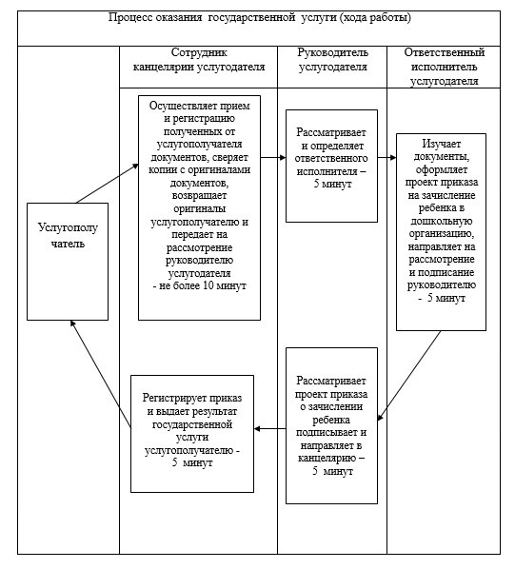

|  |  |
| --- | --- |
|  | Приложение 3 к регламенту государственной услуги "Прием документов и зачисление в дошкольные организации образования" |

**Справочник бизнес-процессов оказания государственной услуги**

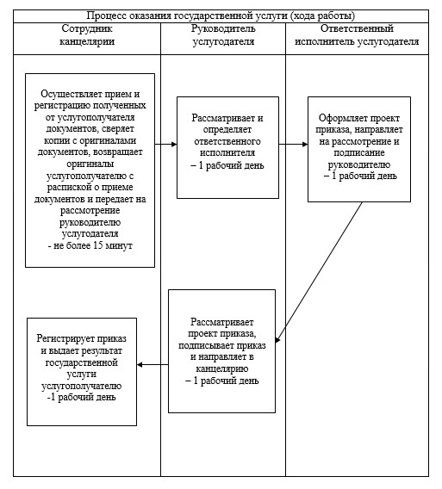

|  |  |
| --- | --- |
|  | Утвержден постановлением акимата Павлодарской области от "26"июня № 225/6 |

**Регламент государственной услуги**  
**"Прием документов и зачисление в организации**  
**образования, независимо от ведомственной**  
**подчиненности,для обучения по общеобразовательным**  
**программам начального, основного среднего,**  
**общего среднего образования"**  
**1. Общие положения**

      1. Государственная услуга "Прием документов и зачисление в организации образования, независимо от ведомственной подчиненности, для обучения по общеобразовательным программам начального, основного среднего, общего среднего образования" (далее-государственная услуга) оказывается организациями начального, основного среднего, общего среднего образования Республики Казахстан (далее – услугодатели).  
      Прием заявлений и выдача результатов оказания государственных услуг осуществляются через:  
      1) канцелярию услугодателя;  
      2) веб-портал "электронного правительства": www.edu.gov.kz (далее – портал).  
      2. Форма оказания государственной услуги: электронная/бумажная.  
      3. Результат оказания государственной услуги: приказ о зачислении в организацию начального, основного среднего, общего среднего образования.

**2. Описание порядка действий структурных**  
**подразделений (работников) услугодателя**  
**в процессе оказания государственной услуги**

      1. Основанием для начала процедуры (действия) по оказанию государственной услуги является заявление услугополучателя с приложением необходимых документов, указанных в пункте 9 стандарта государственной услуги "Прием документов и зачисление в организации образования, независимо от ведомственной подчиненности, для обучения по общеобразовательным программам начального, основного среднего, общего среднего образования", утвержденного постановлением Правительства Республики Казахстан от 9 июня 2014 года № 633 (далее - стандарт).  
      2. Содержание каждой процедуры (действия), входящей в состав процесса оказания государственной услуги, длительность и последовательность его выполнения, в том числе этапы прохождения процедур (действий):  
      1) сотрудник канцелярии услугодателя осуществляет прием и регистрацию полученных от услугополучателя документов, сверяет копии документов с оригиналами документов, возвращает оригиналы услугополучателю с распиской о приеме документов по форме согласно приложению к стандарту и передает на рассмотрение руководителю услугодателя (не более 30 минут);  
      2) руководитель услугодателя рассматривает и определяет ответственного исполнителя (1 рабочий день);  
      3) ответственный исполнитель услугодателя оформляет проект приказа, направляет на рассмотрение и подписание руководителю (1 рабочий день);  
      4) руководитель услугодателя рассматривает проект приказа подписывает и направляет в канцелярию (1 рабочий день);  
      5) сотрудник канцелярии услугодателя регистрирует приказ и выдает результат государственной услуги услугополучателю (1 рабочий день).  
      3. Результат: приказ о зачислении в организацию начального, основного среднего, общего среднего образования.

**3. Описание порядка взаимодействия структурных**  
**подразделений (работников) услугодателя**  
**в процессе оказания государственной услуги**

      1. Перечень структурных подразделений (работников) услугодателя, которые участвуют в процессе оказания государственной услуги:  
      1) сотрудник канцелярии услугодателя;  
      2) руководитель услугодателя;  
      3) ответственный исполнитель услугодателя.  
      2. Описание последовательности процедур (действий) между структурными подразделениями (работниками) с указанием длительности каждой процедуры (действия) сопровождается таблицей согласно приложению 1, блок-схемой согласно приложению 2 к настоящему регламенту.

**4. Описание порядка взаимодействия с центром**  
**обслуживания населения и иными услугодателями,**  
**а также порядка использования информационных систем**  
**в процессе оказания государственной услуги**

      1. Согласно стандарту государственная услуга не оказывается через филиал Республиканского государственного предприятия на праве хозяйственного ведения "Центр обслуживания населения" по Павлодарской области.  
      2. Описание порядка обращения при оказании государственной услуги через веб-портал "электронного правительства" (далее - портал) и последовательности процедур (действий) услугодателя и услугополучателя:  
      1) услугополучатель осуществляет регистрацию на портале с помощью индивидуального идентификационного номера (далее – ИИН), а также пароля;  
      2) процесс 1 – ввод услугополучателем ИИН и пароля (процесс авторизации) на портале для получения услуги;  
      3) условие 1 – проверка на портале подлинности данных о зарегистрированном услугополучателе через ИИН и пароль;  
      4) процесс 2 – формирование порталом сообщения об отказе в авторизации в связи с имеющимся нарушениями в данных услугополучателя;  
      5) процесс 3 – выбор услугополучателем услуги, указанной в настоящем регламенте, вывод на экран формы запроса для оказания услуги и заполнение услугополучателем формы (ввод данных) с учетом ее структуры и форматных требований, прикрепление к форме запроса необходимых копий документов в электронном виде, указанные в стандарте, а также выбор услугополучателем регистрационного свидетельства электронно-цифровой подписи (далее – ЭЦП) для удостоверения (подписания) запроса;  
      6) условие 2 – проверка на портале срока действия регистрационного свидетельства ЭЦП и отсутствия в списке отозванных (аннулированных) данных (между ИИН, указанным в запросе и ИИН, указанным в регистрационном свидетельстве ЭЦП);  
      7) процесс 4 – формирование сообщения об отказе в запрашиваемой услуге в связи с не подтверждением подлинности ЭЦП услугополучателя;  
      8) процесс 5 – направление электронного документа (запроса услугополучателя) удостоверенного (подписанного) ЭЦП услугополучателя через шлюз электронного правительства (далее – ШЭП) в автоматизированном рабочем месте регионального шлюза электронного правительства (далее – АРМ РШЭП) для обработки запроса услугодателем;  
      9) условие 3 – проверка услугодателем соответствия приложенных услугополучателем документов, указанных в стандарте, и основания для оказания услуги;  
      10) процесс 6 – формирование сообщения об отказе в запрашиваемой услуге в связи с имеющимися нарушениями в документах услугополучателя;  
      11) процесс 7 – получение услугополучателем результата услуги (уведомление в форме электронного документа), сформированной АРМ РШЭП.  
      Результат оказания государственной услуги направляется услугополучателю в "личный кабинет" в форме электронного документа, удостоверенного ЭЦП уполномоченного лица услугодателя.  
      Функциональные взаимодействия информационных систем, задействованных при оказании государственной услуги через портал приведены диаграммой согласно приложению 3 к настоящему регламенту.  
      3. Подробное описание последовательности процедур (действий) взаимодействий структурных подразделений (работников) услугодателя в процессе оказания государственной услуги отражается в справочнике бизнес-процессов согласно приложению 4.

|  |  |
| --- | --- |
|  | Приложение 1 к регламенту государственной услуги "Прием документов и зачисление в организации образования, независимо от ведомственной подчиненности, для обучения по общеобразовательным программам начального, основного среднего, общего среднего образования" |

**Описание порядка взаимодействия структурных**  
**подразделений (работников) услугодателя**  
**в процессе оказания государственной услуги**

|  |  |  |  |  |  |  |
| --- | --- | --- | --- | --- | --- | --- |
|  | Действия основного процесса (хода работ) | | | | | |
| 1. | № действия (хода работ) | 1 | 2 | 3 | 4 | 5 |
| 2. | Структурные подразделения (работники) | Сотрудник канцелярии услугодателя | Руководитель услугодателя | Ответственный исполнитель услугодателя | Руководитель услугодателя | Сотрудник канцелярии услугодателя |
| 3. | Наименование действия (процесса, процедуры операции) и их описание | Осуществляет прием и регистрацию полученных от услугополучателя документов, сверяет копии с оригиналами документов и возвращает оригиналы услугополучателю | Рассматривает и определяет ответственного исполнителя | Оформляет проект приказа | Рассматривает проект приказа и подписывает | Регистрирует приказ |
| 4. | Форма завершения | Выдача расписки о приеме документов и передача на рассмотрение руководителю услугодателя | Резолюция | Направление проекта приказ на рассмотрение и подписание руководителю услугодателя | Приказ | Выдача результата государственной услуги услугополучателю |
|  | Сроки исполнения | Не более 30 минут | 1 рабочий день | 1 рабочий день | 1 рабочий день | 1 рабочий день |

|  |  |
| --- | --- |
|  | Приложение 2 к регламенту государственной услуги "Прием документов и зачисление в организации образования, независимо от ведомственной подчиненности, для обучения по общеобразовательным программам начального, основного среднего, общего среднего образования" |

**Блок-схема прохождения каждого действия (процедуры)**



|  |  |
| --- | --- |
|  | Приложение 3 к регламенту государственной услуги "Прием документов и зачисление в организации образования, независимо от ведомственной подчиненности, для обучения по общеобразовательным программам начального, основного среднего, общего среднего образования" |

**Диаграмма взаимодействия структурных подразделений**  
**(работников) услугодателя в процессе оказания**  
**государственной услуги через портал**

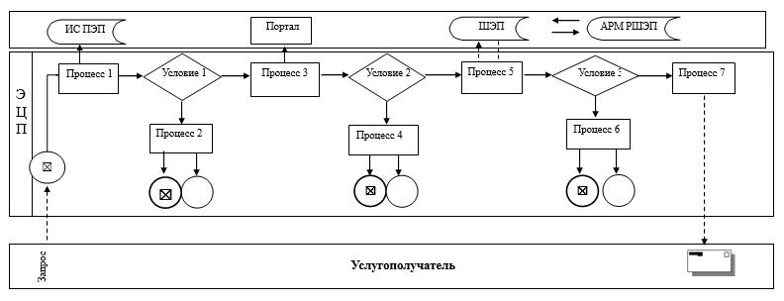

**Условные обозначения:**

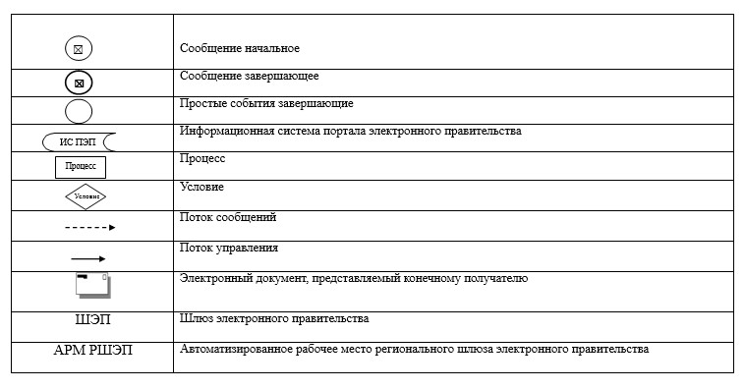

|  |  |
| --- | --- |
|  | Приложение 4 к регламенту государственной услуги "Прием документов и зачисление в организации образования, независимо от ведомственной подчиненности, для обучения по общеобразовательным программам начального, основного среднего, общего среднего образования" |

**Справочник бизнес-процессов оказания государственной услуги**

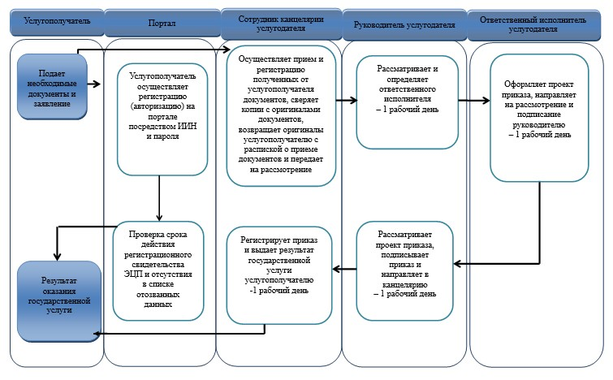

**Условные обозначения:**

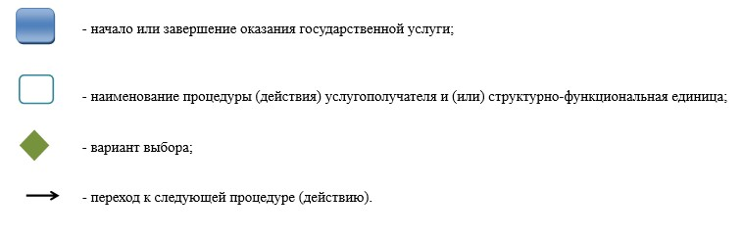

|  |  |
| --- | --- |
|  | Утвержден постановлением акимата Павлодарской области от "26" июня 2014 года № 225/6 |

**Регламент государственной услуги "Прием документов для**  
**организации индивидуального бесплатного обучения на дому**  
**детей, которые по состоянию здоровья в течении длительного**  
**времени не могут посещать организации начального,**  
**основного среднего, общего среднего образования"**  
**1. Общие положения**

      1. Государственная услуга "Прием документов для организации индивидуального бесплатного обучения на дому детей, которые по состоянию здоровья в течение длительного времени не могут посещать организации начального, основного среднего, общего среднего образования" (далее - государственная услуга) оказывается организациями начального, основного среднего, общего среднего образования (далее - услугодатель).  
      Прием заявлений и выдача результатов оказания государственной услуги осуществляется через канцелярию услугодателя.  
      2. Форма оказания государственной услуги: бумажная.  
      3. Результат оказания государственной услуги – расписка о приеме документов (в произвольной форме).

**2. Описание порядка действий структурных**  
**подразделений(работников) услугодателя**  
**в процессе оказания государственной услуги**

      1. Основанием для начала процедуры (действия) по оказанию государственной услуги является заявление услугополучателя с приложением необходимых документов, указанных в пункте 9 стандарта государственной услуги "Предоставление бесплатного питания отдельным категориям обучающихся и воспитанников в общеобразовательных школах", утвержденного постановлением Правительства Республики Казахстан от 9 июня 2014 года № 633 (далее - стандарт).  
      2. Содержание каждой процедуры (действия), входящей в состав процесса оказания государственной услуги, длительность и последовательность его выполнения, в том числе этапы прохождения процедур (действий):  
      1) сотрудник канцелярии услугодателя осуществляет прием и регистрацию полученных от услугополучателя документов, сверяет копии с оригиналами документов, возвращает оригиналы услугополучателю с распиской о приеме документов и передает на рассмотрение руководителю услугодателя (не более 15 минут);  
      2) руководитель услугодателя рассматривает и определяет ответственного исполнителя;  
      3) ответственный исполнитель услугодателя оформляет проект приказа, направляет на рассмотрение и подписание руководителю;  
      4) руководитель услугодателя рассматривает проект приказа, подписывает и направляет в канцелярию;  
      5) сотрудник канцелярии услугодателя регистрирует приказ и выдает результат государственной услуги услугополучателю (не более 15 минут).  
      Сроки оказания государственной услуги с момента сдачи пакета документов услугополучателем – 1 рабочий день.  
      3. Результат – расписка о приеме документов (в произвольной форме).

**3. Описание порядка взаимодействия структурных**  
**подразделений (работников) услугодателя**  
**в процессе оказания государственной услуги**

      1. Перечень структурных подразделений (работников) услугодателя, которые участвуют в процессе оказания государственной услуги:  
      1) сотрудник канцелярии услугодателя;  
      2) руководитель услугодателя;  
      3) ответственный исполнитель услугодателя.  
      2. Описание последовательности процедур (действий) между структурными подразделениями (работниками) с указанием длитель-ности каждой процедуры (действия) сопровождается таблицей согласно приложению 1, блок-схемой согласно приложению 2 к настоящему регламенту.  
      3. Подробное описание последовательности процедур (действий) взаимодействий структурных подразделений (работников) услугодателя в процессе оказания государственной услуги отражается в справочнике бизнес-процессов согласно приложению 3.

**4. Описание порядка взаимодействия с центром**  
**обслуживания населения и иными услугодателями,**  
**а также порядка использования информационных**  
**систем в процессе оказания государственной услуги**

      1. Согласно стандарта государственная услуга не оказывается через филиал Республиканского государственного предприятия на праве хозяйственного ведения "Центр обслуживания населения" и веб-портал "электронного правительства".

|  |  |
| --- | --- |
|  | Приложение 1 к регламенту государственной услуги "Прием документов для организации индивидуального бесплатного обучения на дому детей, которые по состоянию здоровья в течение длительного времени не могут посещать организации начального, основного среднего, общего среднего образования" |

**Описание последовательности действий**  
**между структурными подразделениями (работниками)**

|  |  |  |  |  |  |  |
| --- | --- | --- | --- | --- | --- | --- |
|  | Действия основного процесса (хода работ) | | | | | |
| 1. | № действия (хода работ | 1 | 2 | 3 | 4 | 5 |
| 2. | Структурные подразделения (работники) | Сотрудник канцелярии услугодателя | Руководитель услугодателя | Ответственный исполнитель услугодателя | Руководитель услугодателя | Сотрудник канцелярии услугодателя |
| 3. | Наименование действия (процесса, процедуры операции) и их описание | Осуществляет прием и регистрацию документов, полученных от услугополучателя, сверяет копии документов с оригиналами документов и возвращает оригиналы услугополучателю | Рассматривает и определяет ответственного исполнителя услугодателя | Оформляет проект приказа | Рассматривает проект приказа и подписывает | Регистрирует приказ |
| 4. | Форма завершения | Выдача расписки о приеме документов и передача на рассмотрение руководителю услугодателя | Резолюция | Направление приказа на рассмотрение и подписание руководителю услугодателя | Приказ | Выдача результата государственной услуги услугополучателю |
|  | Сроки исполнения | Не более 15 минут | 1 рабочий день | | | |

|  |  |
| --- | --- |
|  | Приложение 2 к регламенту государственной услуги "Прием документов для организации индивидуального бесплатного обучения на дому детей, которые по состоянию здоровья в течение длительного времени не могут посещать организации начального, основного среднего, общего среднего образования" |

**Блок-схема прохождения каждого действия (процедуры)**

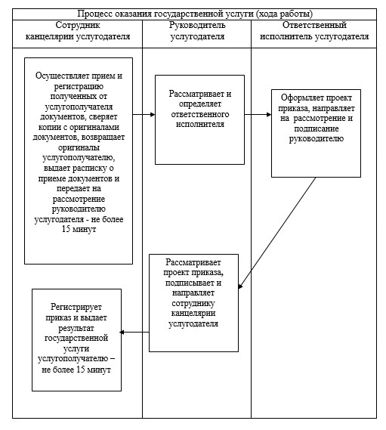

|  |  |
| --- | --- |
|  | Приложение 3 к регламенту государственной услуги "Прием документов для организации индивидуального бесплатного обучения на дому детей, которые по состоянию здоровья в течение длительного времени не могут посещать организации начального, основного среднего, общего среднего образования" |

**Справочник бизнес-процессов оказания государственной услуги**

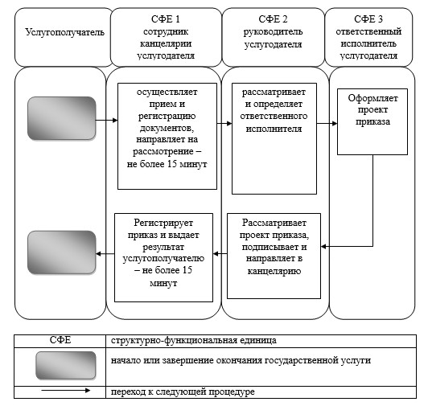

|  |  |
| --- | --- |
|  | Утвержден постановлением акимата Павлодарской области от "26 июня" 2014 года № 225/6 |

**Регламент государственной услуги**  
**"Прием документов и зачисление в специальные**  
**организации образования детей с ограниченными**  
**возможностями для обучения по специальным**  
**общеобразовательным учебным программам"**  
**1. Общие положения**

      1. Государственная услуга "Прием документов и зачисление в специальные организации образования детей с ограниченными возможностями для обучения по специальным общеобразовательным учебным программам" (далее – государственная услуга) оказывается специальными организациями образования, организациями начального, основного среднего, общего среднего образования (далее – услугодатель).  
      Прием и выдача документов для оказания государственной услуги осуществляется через канцелярию услугодателя.  
      2. Форма оказания государственной услуги: бумажная.  
      3. Результат оказания государственной услуги: приказ о зачислении в специальную организацию или организацию начального, основного среднего, общего среднего образования.

**2. Описание порядка действий структурных**  
**подразделений (работников) услугодателя**  
**в процессе оказания государственной услуги**

      1. Основанием для начала процедуры (действия) по оказанию государственной услуги является заявление услугополучателя с предоставлением необходимых документов, указанных в пункте 9 стандарта государственной услуги "Прием документов и зачисление в специальные организации образования детей с ограниченными возможностями для обучения по специальным общеобразовательным учебным программам", утвержденного постановлением Правительства от 9 июня 2014 года № 633 (далее – стандарт).  
      2. Содержание каждой процедуры (действия) и его результат, входящей в состав процесса оказания государственной услуги:  
      1) канцелярия услугодателя осуществляет прием необходимых документов услугополучателя, проводит их регистрацию, издает проект приказа и направляет на рассмотрение руководству услугодателя для зачисления в специальную организацию образования, организацию начального, основного среднего, общего среднего образования – не позднее 30 августа, для зачисления в первый класс – с 1 июня по 30 августа (5 минут);  
      2) руководство услугодателя рассматривает документы, подписывает приказ и направляет в канцелярию услугодателя для его регистрации (5минут);  
      3) канцелярия услугодателя регистрирует приказ и выдает его копию услугополучателю (5 минут).  
      3. Результат оказания государственной услуги: приказ о зачислении в специальную организацию или организацию начального, основного среднего, общего среднего образования.

**3. Описание порядка взаимодействия структурных**  
**подразделений (работников) услугодателя**  
**в процессе оказания государственной услуги**

      1. Перечень структурных подразделений (работников) услугодателя, которые участвуют в процессе оказания государственной услуги:  
      1) канцелярия услугодателя;  
      2) руководство услугодателя.  
      2. Описание последовательности процедур (действий) между структурными подразделениями (работниками) услугодателя с указанием длительности каждой процедуры (действия) сопровождается таблицей и блок-схемой согласно приложениям 1 и 2 к настоящему регламенту.  
      3. Подробное описание последовательности процедур (действий), взаимодействий структурных подразделений (работников) услугодателя в процессе оказания государственной услуги отражается в справочнике бизнес-процессов оказания государственной услуги согласно приложению 3 к настоящему регламенту.

**4. Описание порядка взаимодействия с центром**  
**обслуживания населения и (или) иными услугодателями,**  
**а также порядка использования информационных**  
**систем в процессе оказания государственной услуги**

      1. Согласно Стандарту государственная услуга не оказывается через отделы филиала Республиканского государственного предприятия на праве хозяйственного ведения "Центр обслуживания населения" и веб-портал "электронного правительства".

|  |  |
| --- | --- |
|  | Приложение 1 к регламенту государственной услуги "Прием документов и зачисление в специальные организации образования детей с ограниченными возможностями для обучения по специальным общеобразовательным учебным программам" |

**Таблица описания последовательности процедур**  
**(действий) между структурными подразделениями**  
**(работниками) услугодателя с указанием**  
**длительности каждой процедуры (действия)**

|  |  |  |  |  |
| --- | --- | --- | --- | --- |
|  | Действия основного процесса (хода работ) | | | |
| 1 | № действия (хода работ) | 1 | 2 | 3 |
| 2 | Структурные подразделения (работники) услугодателя | Канцелярия услугодателя | Руководитель услугодателя | Канцелярия услугодателя |
| 3 | Наименование действия (процесса, процедуры операции) и их описание | Осуществляет прием и регистрацию документов, издает проект приказа и направляет на рассмотрение руководству услугодателя | Рассматривает и подписывает | Регистрирует приказ и выдает его копию услугополучателю |
| 4 | Форма завершения | Передача на рассмотрение руководителю услугодателя | Приказ | Копия приказа |
| 5 | Сроки исполнения | 5 минут | 5 минут | 5 минут |

|  |  |
| --- | --- |
|  | Приложение 2 к регламенту государственной услуги "Прием документов и зачисление в специальные организации образования детей с ограниченными возможностями для обучения по специальным общеобразовательным учебным программам" |

**Блок-схема описания последовательности процедур**  
**(действий) между структурными подразделениями**  
**(работниками) услугодателя с указанием**  
**длительности каждой процедуры (действия)**

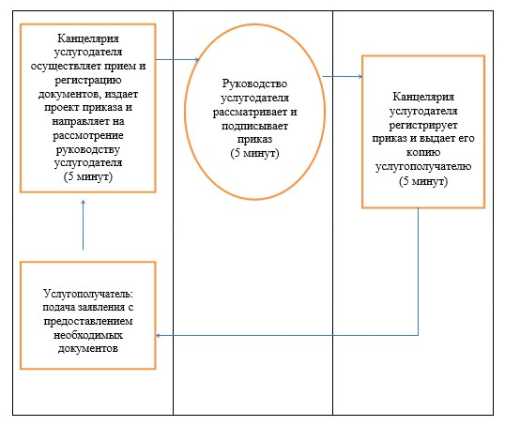

|  |  |
| --- | --- |
|  | Приложение 3 к регламенту государственной услуги "Прием документов и зачисление в специальные организации образования детей с ограниченными возможностями для обучения по специальным общеобразовательным учебным программам" |

**Справочник бизнес-процессов оказания**  
**государственной услуги "Прием документов**  
**и зачисление в специальные организации**  
**образования детей с ограниченными возможностями**  
**для обучения по специальным общеобразовательным**  
**учебным программам" через услугодателя**

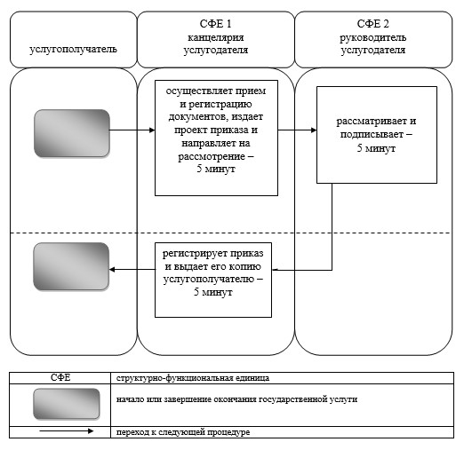

|  |  |
| --- | --- |
|  | Утвержден постановлением акимата Павлодарской области от "26" июня 2014 года № 225/6 |

**Регламент государственной услуги**  
**"Прием документов и зачисление в организации**  
**дополнительного образования для детей по**  
**предоставлению им дополнительного образования"**  
**1. Общие положения**

      1. Государственная услуга "Прием документов и зачисление в организации дополнительного образования для детей по предоставлению им дополнительного образования" (далее - государственная услуга) оказывается организациями дополнительного образования для детей, организациями общего среднего образования Павлодарской области (далее - услугодатель).  
      Прием заявлений и выдача результатов оказания государственной услуги осуществляется через канцелярию услугодателя.  
      2. Форма оказываемой государственной услуги: бумажная.  
      3. Результат оказания государственной услуги – зачисление обучающихся в организацию дополнительного образования для детей по предоставлению им дополнительного образования на основании заявления одного из родителей или законного представителя.

**2. Описание порядка действий структурных**  
**подразделений (работников) услугодателя**  
**в процессе оказания государственной услуги**

      1. Основанием для начала процедуры (действия) по оказанию государственной услуги является заявление услугополучателя с предоставлением необходимых документов, указанных в пункте 9 стандарта государственной услуги "Прием документов и зачисление в организации дополнительного образования для детей по предоставлению им дополнительного образования", утвержденного постановлением Правительства Республики Казахстан от 9 июня 2014 года № 633 (далее - стандарт).  
      2. Содержание каждой процедуры (действия) и его результат, входящих в состав процесса оказания государственной услуги:  
      1) сотрудник канцелярии осуществляет прием и регистрацию документов, направляет их на резолюцию руководству услугодателя (не более 5 минут);  
      2) руководитель услугодателя определяет ответственного исполнителя, (не более 5 минут);  
      3) ответственный исполнитель рассматривает документы обучающегося (не более 5 минут).  
      3. Результат оказания государственной услуги – зачисление обучающихся в организацию дополнительного образования для детей по предоставлению им дополнительного образования на основании заявления одного из родителей или законного представителя.

**3. Описание порядка взаимодействия структурных**  
**подразделений (работников) услугодателя**  
**в процессе оказания государственной услуги**

      1. В процессе оказания государственной услуги участвуют следующие структурные подразделения (работники):  
      1) сотрудник канцелярии услугодателя;  
      2) руководитель услугодателя;  
      3) ответственный исполнитель услугодателя.  
      2. Описание последовательности процедур (действий) между структурными подразделениями (работниками) услугодателя с указанием длительности каждой процедуры (действия) сопровождается таблицей и блок-схемой согласно приложений 1, 2 к настоящему регламенту.  
      3. Описание последовательности процедур (действий) между структурными подразделениями (работниками) услугодателя с указанием длительности каждой процедуры (действия) сопровождается справочником бизнес-процессов оказания государственной услуги согласно приложению 3 к настоящему регламенту.

**4. Описание порядка взаимодействия с веб-порталом**  
**"электронного правительства", а также порядка**  
**использования информационных систем в процессе**  
**оказания государственной услуги**

      1. Согласно Стандарту государственная услуга не оказывается через отделы филиалы Республиканского государственного предприятия на праве хозяйственного ведения "Центр обслуживания населения" и веб-портал "электронного правительства".

|  |  |
| --- | --- |
|  | Приложение 1 к регламенту оказания государственной услуги "Прием документов и зачисление в организации дополнительного образования для детей по предоставлению им дополнительного образования" |

**Таблица описания последовательности процедур**  
**(действий) между структурными подразделениями**  
**(работниками) услугодателя с указанием**  
**длительности каждой процедуры (действия)**

|  |  |  |  |  |
| --- | --- | --- | --- | --- |
| № | № действия (хода работ) | 1 | 2 | 3 |
| 1 | Ответственное лицо | Сотрудник канцелярии услугодателя | Руководитель услугодателя | Ответственный исполнитель услугодателя |
| 2 | Наименование действия (процесса, процедуры, операции) и их описание | Принимает и регистрирует документы, направляет на резолюцию руководству услугодателя | Определяет ответственного исполнителя услугодателя | Зачисляет обучающегося в организацию дополнительного образования |
| 3 | Результат процедуры (действия) | Прием документов | Резолюция | Зачисление |
| 4 | Сроки исполнения | Не более 5 минут | Не более 5 минут | Не более 5 минут |

|  |  |
| --- | --- |
|  | Приложение 2 к регламенту оказания государственной услуги "Прием документов и зачисление в организации дополнительного образования для детей по предоставлению им дополнительного образования" |

**Блок-схема описания последовательности процедур**  
**(действий) между структурными подразделениями**  
**(работниками) услугодателя с указанием**  
**длительности каждой процедуры (действия)**

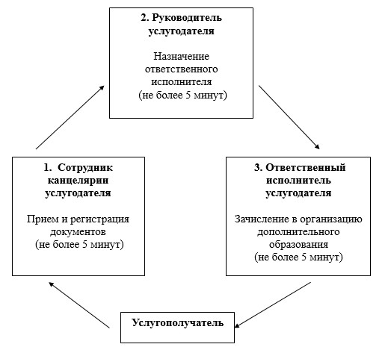

|  |  |
| --- | --- |
|  | Приложение 3 к регламенту оказания государственной услуги "Прием документов и зачисление в организации дополнительного образования для детей по предоставлению им дополнительного образования" |

**Справочник бизнес-процессов оказания**  
**государственной услуги "Прием документов и**  
**зачисление в организации дополнительного**  
**образования для детей по предоставлению**  
**им дополнительного образования"**

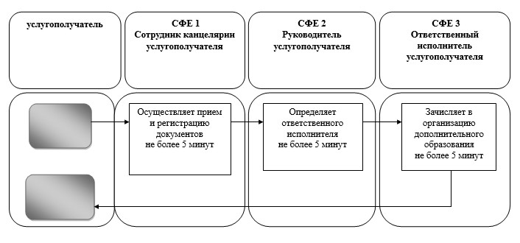

**Условные обозначения:**

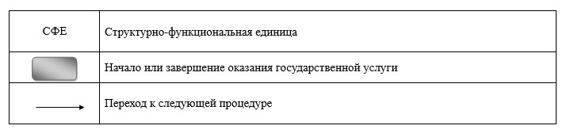

|  |  |
| --- | --- |
|  | Утвержден постановлением акимата Павлодарской области от "26" июня 2014 года № 225/6 |

**Регламент государственной услуги**  
**"Прием документов и выдача направлений**  
**на предоставление отдыха детям из**  
**малообеспеченных семей в загородных и**  
**пришкольных лагерях"**  
**1. Общие положения**

      1. Государственная услуга "Прием документов и выдача направлений детям из малообеспеченных семей в загородных и пришкольных лагерях" (далее – государственная услуга) оказывается Управлением образования области, отделами образования городов и районов, организациями образования согласно приложению 1 к настоящему регламенту (далее – услугодатель).  
      Прием заявлений и выдача результатов оказания государственной услуги осуществляется через канцелярию услугодателя.  
      2. Форма оказания государственной услуги: бумажная.  
      3. Результат оказания государственной услуги – направление (путевка) в загородные и пришкольные лагеря.

**2. Описание порядка действий структурных**  
**подразделений (работников) услугодателя в процессе**  
**оказания государственной услуги**

      1. Основанием для начала процедуры (действия) по оказанию государственной услуги является заявление услугополучателя с предоставлением необходимых документов, указанных в пункте 9 стандарта государственной услуги "Прием документов и выдача направлений детям из малообеспеченных семей в загородных и пришкольных лагерях", утвержденного постановлением Правительства Республики Казахстан от 9 июня 2014 года № 633 (далее - стандарт).  
      2. Содержание каждой процедуры (действия) и его результат, входящей в состав процесса оказания государственной услуги:  
      1) сотрудник канцелярии услугодателя осуществляет прием необходимых документов и их регистрацию, направляет документы на резолюцию руководству услугодателя (не более 15 минут);  
      2) руководство услугодателя рассматривает документы и определяет ответственного исполнителя (в течение 1 рабочего дня);  
      3) ответственный исполнитель услугодателя рассматривает поступившие документы, готовит направление (в течение 11 рабочих дней);  
      4) руководство услугодателя рассматривает направление (в течение 1 рабочего дня);  
      5) ответственный исполнитель регистрирует направление (в течение 1 рабочего дня).  
      3. Результат оказания государственной услуги – направление (путевка) в загородные и пришкольные лагеря.

**3. Описание порядка взаимодействия структурных**  
**подразделений (работников) в процессе оказания**  
**государственной услуги**

      1. Перечень структурных подразделений (работников), которые участвуют в процессе оказания государственной услуги:  
      1) сотрудник канцелярии услугодателя;  
      2) руководство услугодателя;  
      3) ответственный исполнитель услугодателя.  
      2. Описание последовательности процедур (действий) между структурными подразделениями (работниками) услугодателя с указанием длительности каждой процедуры (действия) сопровождается таблицей и блок-схемой согласно приложений 2 и 3 к настоящему регламенту.  
      3. Описание последовательности процедур (действий) между структурными подразделениями (работниками) услугодателя с указанием длительности каждой процедуры (действия) сопровождается справочником бизнес-процессов оказания государственной услуги согласно приложению 4 к настоящему регламенту.

**4. Описание порядка взаимодействия с центром**  
**обслуживания населения и (или) иными услугодателями,**  
**а также порядка использования информационных систем**  
**в процессе оказания государственной услуги**

      1. Согласно стандарта государственная услуга не оказывается через филиала Республиканского государственного предприятия на праве хозяйственного ведения "Центр обслуживания населения" и через веб-портал "электронного правительства".

|  |  |
| --- | --- |
|  | Приложение 1 к регламенту государственной услуги"Прием документов и малообеспеченных семей в загородных и пришкольных лагерях" |

**Список отделов образования Павлодарской области**

|  |  |  |  |  |
| --- | --- | --- | --- | --- |
| № п/п | Управление, отдел образования | Адрес | телефон | e-mail |
| 1 | Государственное учреждение "Управление образования Павлодарской области" | Павлодарская область, город Павлодар, улица Каирбаева, 32 | 32-31-51 | kence.do@pavlodar.gov.kz" |
| 2 | Государственное учреждение "Отдел образования Актогайского района" | Павлодарская область, Актогайский район, село Актогай, улица Алина, 97 | 2-12-07 | aktogairoo3@mail.ru |
| 3 | Государственное учреждение "Отдел образования Баянаульского района" | Павлодарская область, Баянаульский район,  село Баянаул, улица Ауэзова, 19 | 9-20-73 | bayanaul_roo@mail.ru |
| 4 | Государственное учреждение "Отдел образования Железинского района" | Павлодарская область, Железинский район, село Железинка, улица Пяткова, 7 | 2-14-29 | zhelezroo@mail.ru |
| 5 | Государственное учреждение "Отдел образования Иртышского района" | Павлодарская область, Иртышский район, село Иртышск, улица Исы Байзакова, 14 | 2-11-40 | irt.plan.roo@mail.ru |
| 6 | Государственное учреждение ""Отдел образования Качирского района"" | Павлодарская область, Качирский район, село Теренколь, улица Тәуелсіздік, 124 | 2-29-06 | roo_kashir@mail.ru |
| 7 | Государственное учреждение "Отдел образования Лебяжинского района" | Павлодарская область, Лебяжинский район, село Акку, улица Баймульдинова, 13 | 2-13-03 | Lebroo@list.ru |
| 8 | Государственное учреждение "Отдел образования Майского района" | Павлодарская область, Майский район, село Коктобе, улица Абылайхана, 34 | 9-21-27 | raioo@mail.ru |
| 9 | Государственное учреждение "Отдел образования Павлодарского района" | Павлодарская область, город Павлодар, улица Толстого, 22 | 32-96-80 | pvroo_2008@mail.ru |
| 10 | Государственное учреждение "Отдел образования Успенского района" | Павлодарская область, Успенский район,село Успенка, улица Ленина, 71 | 9-19-55 | usproo@mail.ru |
| 11 | Государственное учреждение "Отдел образования Щербактинского района" | Павлодарская область, Щербактинский район, село Шарбакты, улица Советов, 53 | 2-17-01 | cherbroo@mail.ru |
| 12 | Государственное учреждение "Отдел образования города Павлодара" | Павлодарская область, город Павлодар, улица Кривенко, 25 | 32-21-67 | pavl-goo@yandex.ru |
| 13 | Государственное учреждение "Отдел образования города Экибастуза" | Павлодарская область, город Экибастуз, улица Машһур Жусупа, 101А | 77-16-92 | ekibastuz-goroo@yandex.ru |
| 14 | Государственное учреждение "Отдел образования города Аксу" | Павлодарская область, город Аксу, улица Пушкина, 42 | 6-71-77 | aksu_gorono@mail.ru |

|  |  |
| --- | --- |
|  | Приложение 2 к регламенту государственной услуги"Прием документов и малообеспеченных семей в загородных и пришкольных лагерях" |

**Таблица описания последовательности**  
**процедур (действий) между структурными**  
**подразделениями (работниками) услугодателя**  
**с указанием длительности каждой**  
**процедуры (действия)**

|  |  |  |  |  |  |  |
| --- | --- | --- | --- | --- | --- | --- |
| Действия основного процесса (хода, потока работ) | | | | | | |
| 1 | № действия (хода, потока, работ) | 1 | 2 | 3 | 4 | 5 |
| 2 | Структурные подразделения (работники) | Сотрудник канцелярии услугодателя | Руководитель услугодателя | Ответственный исполнитель услугодателя | Руководитель услугодателя | Ответственный исполнитель услугодателя |
| 3 | Наименование действия (процесса, процедуры операции) и их описание | Осуществляет прием и регистрацию полученных от услугополучателя документов, сверяет копии документов с оригиналами документов услугополучателя и возвращает оригиналы услугополучателю | Рассматривает и определяет ответственного исполнителя | Оформляет направление | Рассматривает направление и подписывает | Регистрирует направление |
| 4 | Форма завершения | Направление документов руководителю на резолюцию | Резолюция | Готовит направление на подписание руководителю | Подпись | Выдача направления услугополучателю |
| 5 | Сроки исполнения | Не более 15 минут | 1 рабочий день | 11 рабочих дней | 1 рабочий день | 1 рабочий день |

|  |  |
| --- | --- |
|  | Приложение 3 к регламенту государственной услуги"Прием документов и малообеспеченных семей в загородных и пришкольных лагерях" |

**Блок-схема описания последовательности**  
**процедур (действий) между структурными**  
**подразделениями (работниками) услугодателя**  
**с указанием длительности каждой**  
**процедуры (действия)**

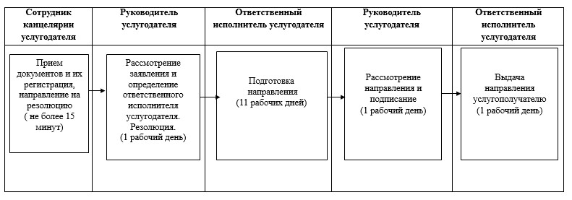

|  |  |
| --- | --- |
|  | Приложение 4 к регламенту государственной услуги"Прием документов и малообеспеченных семей в загородных и пришкольных лагерях" |

**Справочник бизнес-процессов оказания**  
**государственнойуслуги "Прием документов и**  
**выдача направлений детям из малообеспеченных**  
**семей в загородных и пришкольных лагерях"**

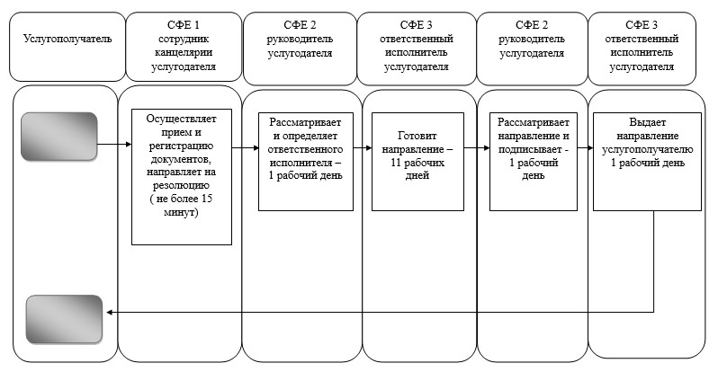

**Условные обозначения:**

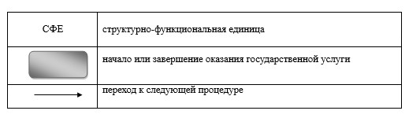

|  |  |
| --- | --- |
|  | Утвержден постановлением акимата Павлодарской области от 26 июня 2014 года № 225/6 |

**Регламент государственной услуги "Прием документов**  
**в организации технического и профессионального,**  
**послесреднего образования"**  
**1. Общие положения**

      1. Государственная услуга "Прием документов в организации технического и профессионального, послесреднего образования" (далее - государственная услуга) оказывается организациями технического и профессионального, послесреднего образования Павлодарской области (далее - услугодатель).  
      Прием заявлений и выдача результатов оказания государственной услуги осуществляются на базе учебного заведения технического и профессионального, послесреднего образования.  
      2. Форма оказания государственной услуги: бумажная.  
      3. Результат оказания государственной услуги - расписка о приеме документов в учебное заведение технического и профессионального, послесреднего образования по форме согласно приложению к стандарту государственной услуги "Прием документов в организации технического и профессионального, послесреднего образования", утвержденного постановлением Правительства Республики Казахстан от 31 мая 2014 года № 599 (далее - стандарт).

**2. Описание порядка действий структурных**  
**подразделений (работников) услугодателя в**  
**процессе оказания государственной услуги**

      1. Основанием для начала процедуры (действия) по оказанию государственной услуги является заявление услугополучателя с приложением необходимых документов, указанных в пункте 9 стандарта.  
      2. Содержание каждой процедуры (действия), входящей в состав процесса оказания государственной услуги, длительность его выполнения:  
      технический секретарь приемной комиссии услугодателя осуществляет прием и регистрацию полученных от услугополучателя документов и выдает результат государственной услуги услугополучателю - не более 15 минут.  
      3. Результатом процедуры (действия) по оказанию государственной услуги является расписка о приеме документов в учебное заведение технического и профессионального, послесреднего образования по форме согласно приложению к стандарту.

**3. Описание порядка взаимодействия структурных**  
**подразделений (работников) услугодателя**  
**в процессе оказания государственной услуги**

      1. Перечень структурных подразделений (работников) услугодателя, которые участвуют в процессе оказания государственной услуги:  
      технический секретарь приемной комиссии услугодателя.  
      2. Описание последовательности процедур (действий) между структурными подразделениями (работниками) с указанием длитель-ности каждой процедуры (действия) сопровождается таблицей согласно приложению 1 и блок-схемой согласно приложению 2 к настоящему регламенту.  
      3. Подробное описание последовательности процедур (действий), взаимодействий структурных подразделений (работников) услугодателя в процессе оказания государственной услуги отражается в справочнике бизнес-процессов оказания государственной услуги согласно приложению 3 к настоящему регламенту.

**4. Описание порядка взаимодействия с центром**  
**обслуживания населения, а также порядка**  
**использования информационных систем в процессе**  
**оказания государственной услуги**

      1. Согласно стандарта государственная услуга не оказывается через филиал Республиканского государственного предприятия на праве хозяйственного ведения "Центр обслуживания населения" и веб-портал "электронного правительства".

|  |  |
| --- | --- |
|  | Приложение 1 к регламенту государственной услуги "Прием документов в организации технического и профессионального, послесреднего образования |

**Таблица описание порядка взаимодействия**  
**структурных подразделений (работников)**  
**государственной услуги**

|  |  |  |
| --- | --- | --- |
| Действия основного процесса (хода, потока работ) | | |
| 1. | № действия (хода, потока, работ) | 1 |
| 2. | Структурные подразделения (работники) | Технический секретарь приемной комиссии |
| 3. | Наименование действия (процесса, процедуры операции) и их описание | Осуществляет прием и регистрацию документов |
| 4. | Форма завершения | Выдача результата услугополучателю |
| 5. | Сроки исполнения | Не более 15 минут |

|  |  |
| --- | --- |
|  | Приложение 2 к регламенту государственной услуги "Прием документов в организации технического и профессионального, послесреднего образования |

**Блок – схема описание порядка взаимодействия**  
**структурных подразделений (работников)**  
**услугодателя в процессе оказания**  
**государственной услуги**

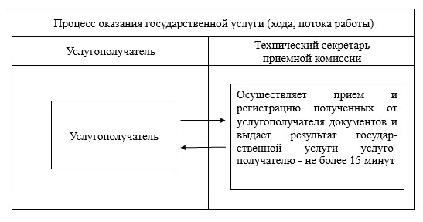

|  |  |
| --- | --- |
|  | Приложение 3 к регламенту государственной услуги "Прием документов в организации технического и профессионального, послесреднего образования" |

**Справочник бизнес-процессов оказания оказания**  
**государственной услуги "Прием документов**  
**в организации технического и профессионального,**  
**послесреднего образования"**

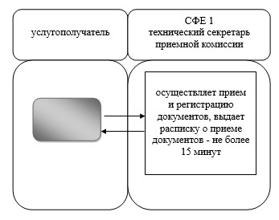

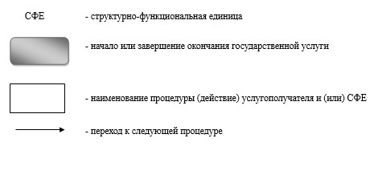

© 2012. РГП на ПХВ «Институт законодательства и правовой информации Республики Казахстан» Министерства юстиции Республики Казахстан